
Ott 07
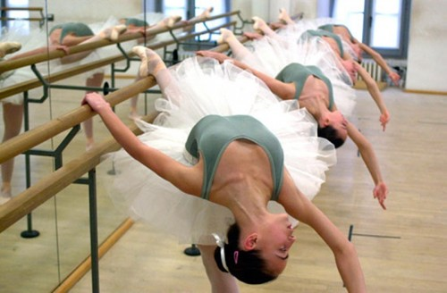
Di stagione in stagione: girovagando tra le proposte dei nostri teatri
di Lara Crippa - Sguardi di danza
Si avvia in questi giorni l’11mo festival organizzato da La Sfera Danza per lasciar Padova sognare. Inauguratosi sabato 4 ottobre con una festa pomeridiana al Caffè Pedrocchi tra gadget, disco music e degustazioni, la rassegna inizierà il 19 ottobre con la Atzewi Dance Company che presenterà in prima nazionale la sua Serata Mozart. In programmazione anche Raffaele Paganini (31 ottobre al Teatro Verdi di Padova) e il Gala dell’Accademia Teatro alla Scala (11 novembre al Gran Teatro Geox di Padova).

